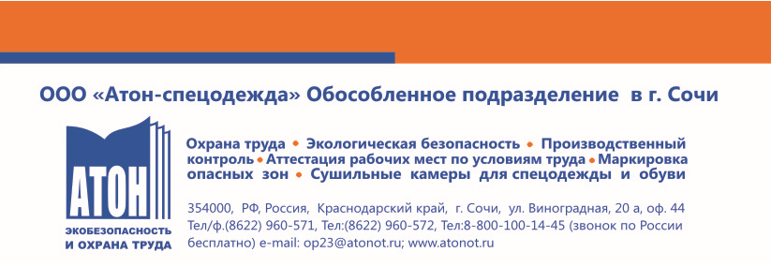

Коммерческое предложение
на проведение специальной оценки условий труда (СОУТ)
С 1 января 2014 года вступил в силу федеральный закон «О специальной оценке условий труда» (за исключением отдельных положений). В соответствии с новым законом предусматривается замена процедуры аттестации рабочих мест специальной оценкой условий труда. Специальная оценка условий труда (СОУТ) – единый комплекс последовательно осуществляемых мероприятий по идентификации вредных и (или) опасных факторов производственной среды и трудового процесса и оценке уровня их воздействия на работника с учетом эффективности мер защиты.
Наша компания соответствует всем требования нового федерального закона «О специальной оценке условий труда», входит в число аккредитованных организаций оказывающих услуги в области охраны труда (номер в реестре Минздравсоцразвития №729 от 6 декабря 2010г.
Область аккредитации и оснащенность испытательной лаборатории ООО «Атон-спецодежда» (аттестат аккредитации испытательной лаборатории Системе сертификации ГОСТ Р № РОСС RU.0001.21ЭНЗЗ выданного 16 февраля 2011г.– г. Москва), позволяет выполнять весь комплекс работ по специальной оценке условий труда.
Сотрудники центра являются аккредитованными специалистами, имеющими большой опыт работы в области проведения оценки условий труда и аттестации рабочих мест, профильное высшее образование и прошедшими необходимое дополнительное обучение.

Для точного расчета стоимости специальной оценки условий труда Вы можете обратиться к нашим специалистам. Индивидуальный подход к каждому клиенту!

